vendredi 24 avril

Encore un peu de poésie pour commencer ?
Et hop, c’est parti !

Temps 1 Lecture Etude du Code (30 minutes)

Nous continuons à travailler sur le son è aujourd’hui.

Tu vas commencer par une chasse aux mots dans ta maison.
Tu dois trouver chez toi quatre objets dans lesquels tu entends le son è.

Maintenant, essaie à l’oral d’inventer une phrase dans laquelle tu mets les quatre mots. Ce n’est pas grave si ça fait une phrase un peu « bizarre. »

Nous continuons à travailler à l’écrit sur
le è de manège 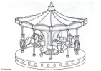

et le ê de forêt

Rappelle-toi des accents ! Regarde bien :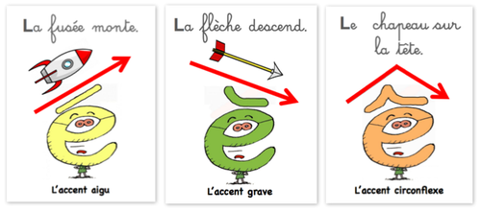

Comme hier, prépare 2 petits papiers sur lesquels tu auras écrit :
é comme la fusée qui monte
ê comme le chapeau sur la tête

Demande à un adulte de te dire les mots ci-dessous et pour chaque mot, montre l’étiquette avec le son que tu entends.

Voici les mots : cheminée– forêt – pêche – été – bébé – fenêtre – lézard – tête – fête - cinéma

Ouvre ton fichier bleu trampoline à la page 79 et fais les exercices.

Pour l’exercice 5 : regarde bien l’accent.

Pour l’exercice 6 : tu pourras vérifier ton travail en regardant la correction que je vais mettre à la fin.

Pour l’exercice 7, voici les dessins des mots que tu devras trouver :
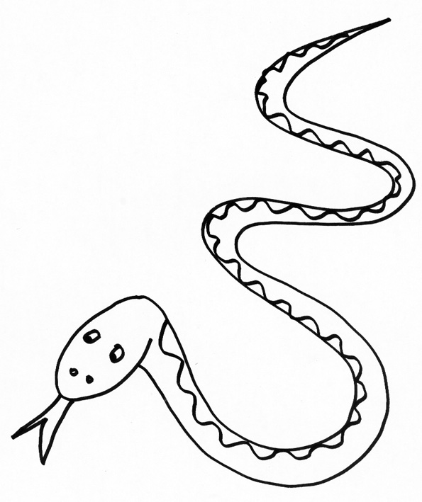

Pour l’exercice 8 : le 1er mot est « remède », on écrit le « è » de « manège ». Dans le 2ème mot, on écrit le « ê » de « forêt » et le « ch » de « chat ».
Correction de l’exercice 6 :
Une tête - la fête – un dé – une arête
Une école – une bête – une clé
Une dictée – un vélo – la forêt

Temps 2 production d’écrit (environ 10 minutes)

Ecris une phrase avec le mot manège et une phrase avec le mot forêt.

Pense à faire de belles phrases qui commencent par une majuscule et se terminent par un point.

Prends ton petit cahier blanc à côté de toi pour chercher les petits mots outils dont tu peux avoir besoin ou utiliser des mots des textes de la classe.

Temps 3 (environ 45 minutes) Mathématiques
- Calcul mental (15 minutes)

Objectif : Comparer l’état initial et l’état final dans un problème. Associer l’opération qui correspond à la situation.
On te lit un problème.

Le matin, Tom a 4 billes. Le soir, il a 6 billes.
Que s’est-il passé ?

Votre enfant doit répondre quelque chose comme « Il a gagné des billes ; Il a plus de billes (dans ce cas, lui demander combien il en a gagnées ?) Il a 2 billes de plus ; Il a gagné 2 billes...

Représente la situation avec de vraies billes ou autre matériel si besoin.
Tu peux prendre 4 objets. Tu fais semblant d’aller à l’école et le soir tu reviens avec 6 objets.
Ecris l’opération qui montre ce qui s’est passé dans la journée.

Il en a 4 le matin et 6 le soir. Pour aller de 4 à 6, il faut avancer de 2, faire +2
1 | 2 | 3 | 4 | 5 | 6 | 7 | 8 | 9 | 10

Tu écris 4 + 2 = 6

On te lit un deuxième problème

Le matin, Julie a 5 billes. Le soir, elle a 3 billes.
Que s’est-il passé à l’école?

Votre enfant doit répondre quelque chose comme « elle a perdu des billes ; Elle a moins de billes (dans ce cas, lui demander combien elle en a perdues?) Elle a 2 billes de moins ; Elle a perdu 2 billes).

Ecris l’opération qui montre ce qui s’est passé dans la journée.

Elle en a 5 le matin et 3 le soir. Pour aller de 5 à 3, il faut enlever 2, donc reculer de 2, il faut faire - 2

1 | 2 | 3 | 4 | 5 | 6 | 7 | 8 | 9 | 10

Il faut écrire 5 - 2 = 3

Si votre enfant a du mal à associer une opération à ce genre de situation, je vous conseille d’utiliser la bande numérique. Votre enfant place son doigt ou un jeton sur le nombre de billes au début de l’histoire et cherche ce qui se passe pour aller au nombre à la fin de l’histoire. Si on a avancé, c’est qu’on a des billes en + , si on a reculé, c’est qu’il y a des billes en - .

Ouvre maintenant le fichier p.98-unité 77.
On va te lire 4 petits problèmes. Tu écris dans les cases l’opération (le calcul) qui montre ce qui s’est passé entre le début et la fin de l’histoire.
1) Le matin, Louis a 5 billes. Le soir, il a 8 billes.
Que s’est-il passé ?

2) Le matin, Lucie a 6 billes. Le soir, elle a 9 billes.
Que s’est-il passé ?

3) Le matin, Sam a 8 cartes. Le soir, il en a 7.
Que s’est-il passé ?

4) Le matin, Lysa a 7 cartes. Le soir, elle en a 5.
Que s’est-il passé ?

Réponses :
5+3=8 ; 6+3=9 ; 8-1= 7 ; 7–2 = 5

2) Nombres et calculs (30 minutes)
Consolider la connaissance des écritures de 10
Calculer de manière rapide en regroupant ce qui fait 10

Nous allons maintenant revoir les calculs de la maison du 10 et nous en servir pour calculer plus vite, c’est quelque chose que nous avons déjà fait en classe mais c’est peut-être un peu loin…

1- Commence par réviser les compléments à 10. Va sur le site suivant. Choisis le niveau CP puis dans la partie « complément à 10 » choisis un des 3 jeux proposés.
https://www.google.com/url?sa=t&rct=j&q=&esrc=s&source=web&cd=1&cad=rja&uact=8&ved=2ahUKEwjW1tnHidboAhXS4IUKHZYUAQ0QFjAAegQICRAC&url=https%3A%2F%2Fcalculatice.ac-lille.fr%2Fspip.php%3Frubrique2&usg=AOvVaw0zKDZux41YInFvIEJaSQPT

- Tu peux aussi prendre 10 objets (voitures, légos, feutres, playmobiles…).
Aligne-les puis sépare-les en 2 parties, à chaque fois à un endroit différent pour trouver le plus de façons possibles de faire 10.

Ecris tout ce que tu trouves sur une feuille et vérifies dans ton mémo maths si tu n’en as pas oublié.

Ou encore d’autres idées pour réviser les compléments à 10 :

- Un adulte ou un grand frère ou une grande sœur te montre un nombre de doigts. Tu dois montrer ce qu’il faut rajouter pour faire 10 avec lui.

-Tu peux jouer aussi au ping-pong imaginaire. Tu te rappelles ? On t’envoie un nombre, tu renvoies ce qu’il faut pour faire 10. Cela doit aller vite !

- Prends une feuille et découpe 12 cartes sur lesquelles tu écris
0 ; 1 ; 2 ; 3 ; 4 ; 5 ; 5 ; 6 ;7 ; 8 ; 9 ; 10

Tu les remets ensemble le plus vite possible pour faire 10.

Toujours avec ces cartes, on te montre une carte, 8 par exemple.
On te dis : 8 + combien = 10
Tu dois vite montrer la carte qui va avec pour faire 10 et dire ou écrire
8+ 2 = 10

2- Maintenant que tu as bien les calculs qui font 10 en tête, prends les cartes 7 , 8 et 2

Tu dois trouver le total de ces trois nombres.

Tu les additionnes dans l’ordre que tu veux mais cherches celui qui permet de calculer le plus rapidement.

Tu recopies l’addition dans l’ordre que tu as choisi sur ton cahier.

Il y a 6 ordres possibles pour cette addition (changer les cartes de places si besoin)

7+8+2 15+2= 17

8+7+2 15+2= 17

7+2+8 9 + 8 = 17

2+7+8 9 + 8 = 17

2+8+7 10 + 7 = 17

8+2+7 10 + 7 = 17

Les deux ordres les plus rapides si tu connais bien tes compléments à 10 sont :

2 + 8 + 7 = 10 + 7 = 17 8 + 2 + 7 = 10 + 7 = 17

2 et 8 font 10 8 et 2 font 10

bonus
Prends maintenant les cartes 6 , 5 , 4 , 5 , 8

Cherche le total de ces cartes.
Mets ensemble ce qui fait 10 pour que cela soit le plus simple possible à calculer.

Recopie ensuite l’addition dans l’ordre que tu as choisis
Il y a de nombreuses solutions mais tu pouvais trouver par exemple :

6 + 4 + 5 + 5 + 8 = 10 + 10 + 8 = 20 + 8 = 28

6 et 4 font 10 5 et 5 font 10

3- Travaille maintenant dans le fichier p. 98- unité 77

Temps 4 Lecture compréhension

- Ouvre le livre « Dokéo »p. 22 et 23 et raconte à un adulte ce que tu as retenu.
- Rappelle-toi ce que doit faire Alicia avant de pouvoir assembler le squelette de Ratops, pourquoi c’est difficile de reconstituer le squelette et ce qu’observe Alicia dans le microscope.

- Ouvre le fichier trampoline jaune page 95 et fais les exercices 3 et 4.

Attention aux pièges dans l’exercice 3 !

Pour l’exercice 4 : tu pourras t’aider des étiquettes si tu en as besoin.

Temps 5 arts visuels
Mettre de la couleur dans nos cœurs

Je te propose de réaliser de jolis cœurs pour remercier tous ceux qui nous aident à combattre le vilain coronavirus.

L’idée, qui commence à se répandre…est d’accrocher des cœurs à nos fenêtres, portes, balcons pour mettre des couleurs dans nos cœurs et remercier toutes les personnes qui travaillent en ce moment pour que nous puissions continuer à vivre « normalement » (soignants, caissiers, policiers, pompiers, facteurs, éboueurs et tellement d’autres…)

Tout est possible pour réaliser votre cœur :

1- Découper des cœurs dans du papier ou du carton.
2- et ensuite :
-Colorier
-découper et coller des papiers dessus
-Décorer avec du graphisme
-peindre avec un pinceau, un coton-tige
-réaliser des cœurs en pliage

https://www.google.com/search?q=origami+coeurs+tuto&client=safari&rls=en&sxsrf=ALeKk03ZGL3uPLleC5hDTQTqTAuIs_9sPQ:1587630908664&source=lnms&tbm=vid&sa=X&ved=2ahUKEwj8muGCkv7oAhXjAWMBHZ3-Ah8Q_AUoAXoECA0QAw&biw=1014&bih=592#

- écrire des messages dessus…

Je compte sur votre imagination débordante et j’attends vos photos avec impatience, comme pour le reste, par mail ou sur le groupe whatsapp…

Passez un très bon week-end et à lundi !

Votre maitresse qui pense beaucoup à vous.

Pour lundi :

- Relis la lecture 71
-Ecoute l’histoire des dix petites graines

https://www.google.com/url?sa=t&rct=j&q=&esrc=s&source=web&cd=1&cad=rja&uact=8&ved=2ahUKEwiXgLPkm_7oAhW_RxUIHdE3Dp8QwqsBMAB6BAgIEAQ&url=https%3A%2F%2Fwww.youtube.com%2Fwatch%3Fv%3DLZU5oC_XS1g&usg=AOvVaw2HJyltVcE0ddVhfiWyqzMY

